Nama : Kelvianto Pratama Harum

NIM : 200210500016

MK : Pemrograman Lanjut

Dosen : Muhammad Fajar B, S.Pd., M.Cs.

**PERTEMUAN III**

**ENKAPSULASI**

1. **Contoh 3.1 – Method**

Source code:

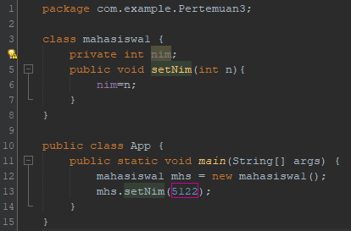

Output:

Penjelasan:

1. **Contoh 3.2 – Konstruktor**

Source code:

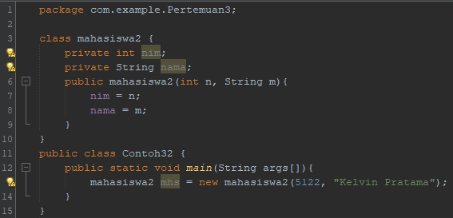

Output:

Penjelasan:

1. **Contoh 3.3 – Konstruktor**

Source code:

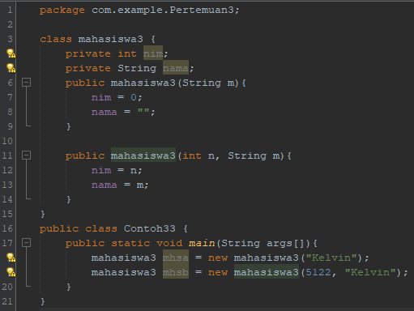

Output:

Penjelasan:

1. **Contoh 3.4**

Source code:

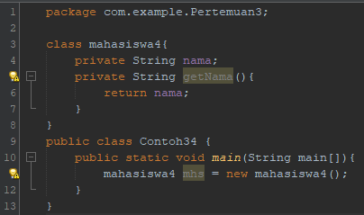

Output:

Penjelasan:

1. **Contoh 3.5**

Source code:

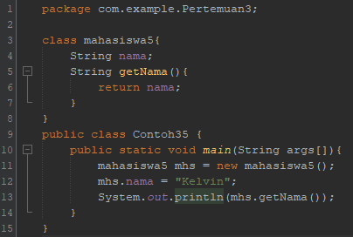

Output:

Penjelasan:

1. **Contoh 3.6**

Source code:

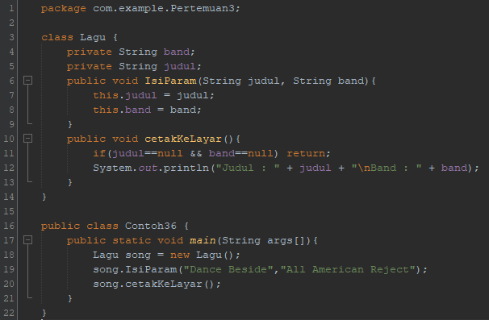

Output:

Penjelasan:

1. **Praktikum 3.1**

Source code:

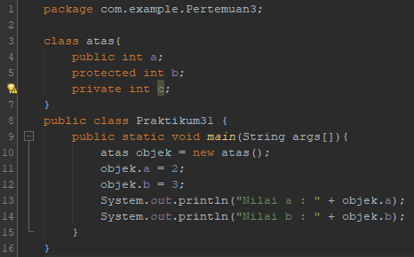

Output:

Penjelasan:

1. **Praktikum 3.2**

Source code:

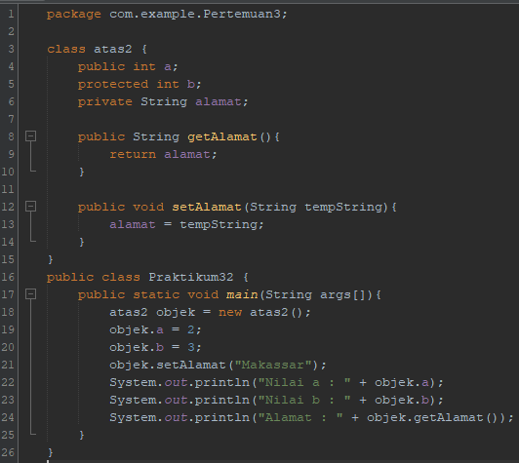

Output:

Penjelasan:

1. **Praktikum 3.3**

Source code:

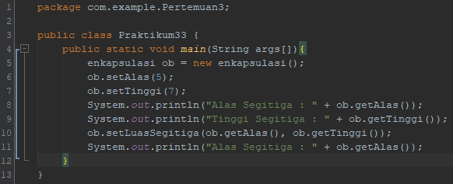

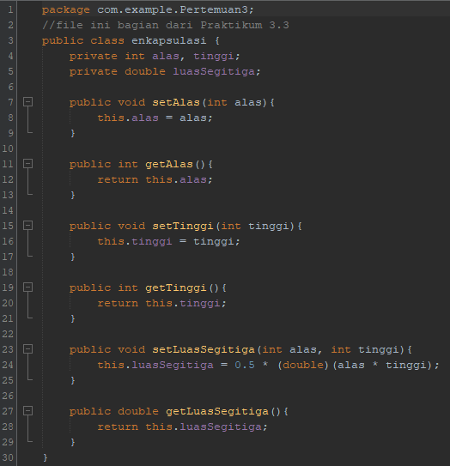

Output:

Penjelasan:

1. **Soal Tantangan**

Buatlah program enkapsulasi sederhana yang dapat menampilkan biodata Anda, berupa : nama, nim, jurusan, fakultas, universitas, alamat, email, hobi, dan keahlian.

Source code:

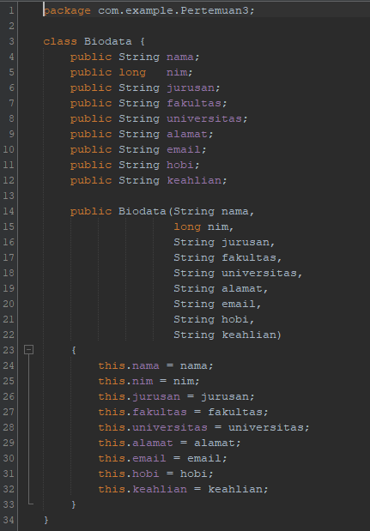

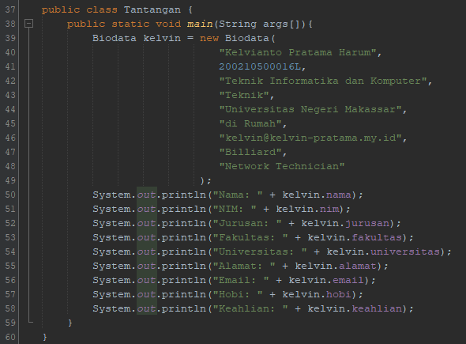

Output:

Penjelasan: